Babeczka do koszyczka – instrukcja obrazkowa
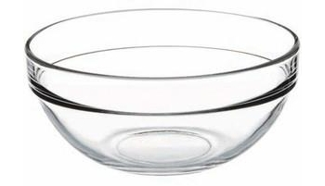
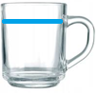
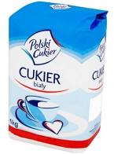
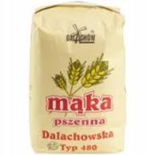
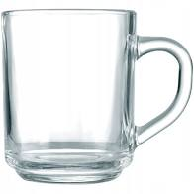
:

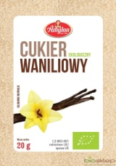

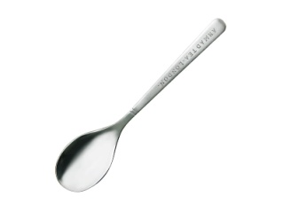

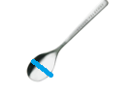

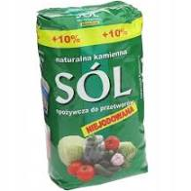
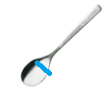

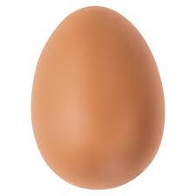

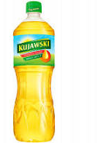

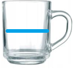

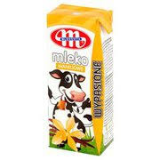

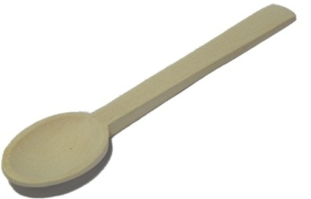

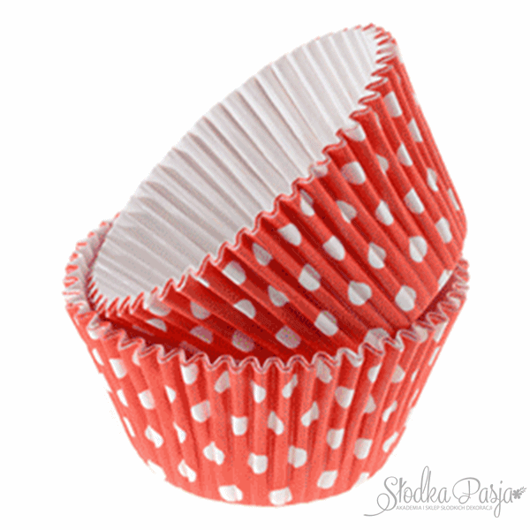
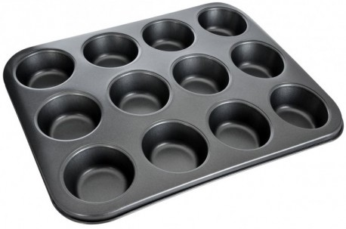

Dla Rodziców:
- 2 szkl. mąki pszennej (można pomieszać dowolne mąki, raczej unikamy jednak pełnoziarnistych)
- ¾ szkl. cukru
- 1 opak. cukru waniliowego
- 1 łyżeczka proszku do pieczenia-
- ½ łyżeczki sody
- ¼ łyżeczki soli
- 2 jajka
- pół szkl. oleju
- 1 opak. małego mleka waniliowego lub szklanka innego dowolnego mleka, np. roślinnego.
Dodatkowo -opcjonalnie – trochę ekstraktu waniliowego, starta czekolada, owoce

Całość pieczemy w 180 stopn. przez ok. 15 min. Z przepisu wychodzi ok. 12-14 standardowych babeczek.
Smacznego

